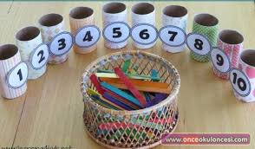

Tuvalet kağıdı rulolarının çocuğunuzla kaplayıp üzerine 1-10 arası sayılar yazıp,yapıştırılır.Dil çubukları renk renk boyanır.Rulodaki sayı kadar dil çubuğu konur.

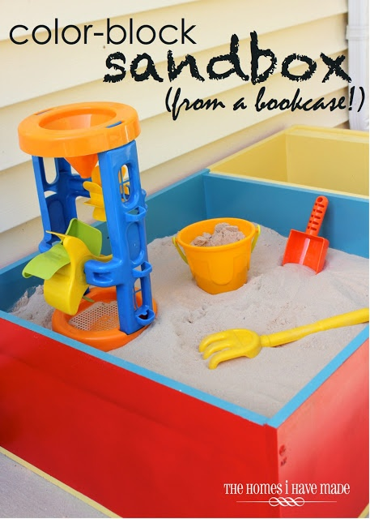
Şekil 2
Pilastik dikdörtgen şeklinde sele vb.kaba kum doldurulur,kum oyuncakları ,farklı deniz taşları metal para vb toprağa saklanarak onları bulma vb oyunlar oynanabilir.

Şekil 3
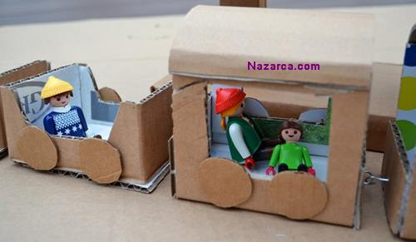

Çeşitli kutular çocukla birlikte kesilerek tren oluşturulur.İstenirse boyanır.Trene oyuncakları konularak oynanabilinir.

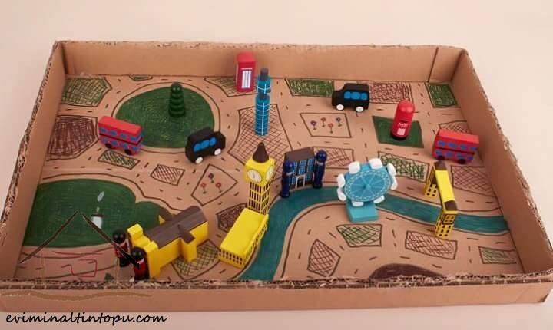
Şekil 4
Mukavva kutu kesilerek çocukla birlikte içine yol vb. çizilerek boyanır.Bu yolda arabaları ile birlikte oynanır.
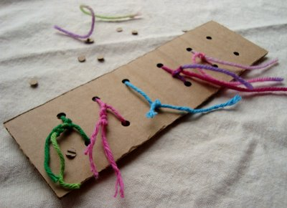
Şekil 5
Kutu vb. çeşitli şekillerde kesilerek ortaları delinir.Renkli iplerle içinden geçirerek bağlama çalışması yapılır.
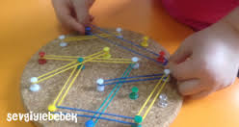
Şekil 6
Mukavva vb evde bulunan malzeme istenilen şekilde kesilir.Üzerine renkli raptiye saplanır.Renkli paket lastikleri ile resim yapılır.
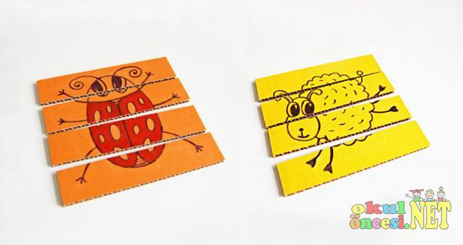
Şekil 7
Koli kesilerek üzerine resim çizilir ve boyanır.Daha sonra resim eşit parçalarda kesilerek yapboz oluşturulur.
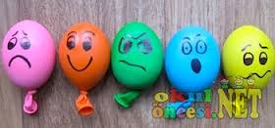
Şekil 8
Balonların içine un vb. doldurulur ve balonlar bağlanır.Cd kalemi ile üzerine ağız,göz ,burun vb. çizilir.
Balonlara şekil verilir.
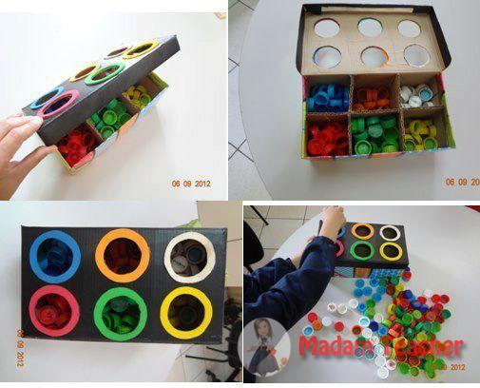
Şekil 9

Ayakkabı kutusunun kapağı küçük daire şekillerinde kesilir.Dairelerin etrafı farklı renklerde boyanır.
Çeşitli renklerde kapak,ponpon vb.alınır.Kutunun kapağı kapatılır ,çocuğun ponponları renğine göre dairenin içine atması sağlanır.
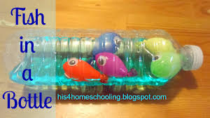
Şekil 10
Çeşitli renkte su balonları çok az şişirilir.Balonlara oynar göz yapıştırılır.Pet şişenin yarısına kadar su konulur ve oluşturulan balıklar içine katılır .Şişenin kapağı kapatılır.

